BAB I
PENDAHULUAN
- Latar Belakang
Salah satu pajak yang dipungut adalah Pajak Pertambahan Nilai (PPN), yaitu pajak yang dikenakan atas setiap pertambahan nilai dari penyerahan barang atau jasa kena pajak dalam peredarannya dari produsen ke konsumen. Mekanisme pemungutan, penyetoran dan pelaporan PPN ada pada pihak pedagang atau produsen yang selanjutnya disebut Pengusaha Kena Pajak. Pajak Pertambahan Nilai (PPN) merupakan pajak yang dikenakan atas konsumsi didalam negeri, baik konsumsi barang kena pajak (BKP) atau konsumsi jasa kena pajak (JKP).
Barang Kena Pajak adalah barang berwujud yang menurut sifat atau hukumnya dapat berupa barang bergerak atau barang tidak bergerak, dan barang tidak berwujud yang dikenakan pajak berdasarkan undang-undang. Jasa Kena Pajak adalah setiap kegiatan pelayanan berdasarkan suatu perikatan atau perbuatan hukum yang menyebabkan suatu barang atau fasilitas atau kemudahan atau hak tersedia untuk dipakai termasuk jasa yang dilakukan untuk menghasilkan barang karena pemesanan atau permintaan dengan bahan dan atas petunjuk dari pemesan yang dikenakan pajak.
PPN selalu muncul disetiap transaksi penyerahan dan perolehan barang kena pajak dan jasa kena pajak yang dilakukan oleh Pengusaha Kena Pajak. Pajak Pertambahan Nilai (PPN) dibebankan kepada pembeli sebesar 10% dari total nilai penjualan, penjual akan memungut pajak dari pembeli ketika penjualan terjadi. PPN yang ini disebut pajak keluaran, pemungutan PPN dengan membuat faktur pajak hanya diperbolehkan bagi penjual yang telah dikukuhkan sebagai Pengusaha Kena Pajak (PKP), penjual yang belum dikukuhkan sebagai (PKP) tidak boleh melakukan pemungutan PPN (pajak keluaran). Ketika PKP membeli barang atau jasa PKP mungkin juga dipungut PPN oleh pemasok atau penyedia jasa, PPN yang dibayar ketika membeli barang atau jasa ini disebut sebagai pajak masukan.
Pajak masukan adalah Pajak Pertambahan Nilai yang seharusnya sudah dibayar oleh Pengusaha Kena Pajak karena perolehan Barang Kena Pajak atau Jasa Kena Pajak. Pajak keluaran adalah Pajak Pertambahan Nilai terutang yang wajib dipungut oleh Pengusaha Kena Pajak yang melakukan penyerahan Barang Kena Pajak atau Jasa Kena Pajak.
PT. Angkasa Pura Logistik merupakan perusahaan jasa yang bergerak di bidang logistik atau pengiriman barang. PT. Angkasa Pura Logistik merupakan Pengusaha Kena Pajak (PKP) dimana setiap transaksi penjualan atau penyerahan jasa kena pajak dikenakan Pajak Pertambahan Nilai (PPN). Jenis Jasa Kena Pajak PT. Angkasa Pura Logistik adalah jasa terminal kargo (incoming dan outgoing), jasa pengiriman barang (logistik) dan Jasa wrapping dan strapping (TBS / Total Bagage Solution) setiap penjualan jasa perusahaan ini mengeluarkan faktur pajak, pemungutan ini merupakan bukti bahwa PT. Angkasa Pura Logistik telah memungut PPN.
Dalam laporan akhir praktek ini, penulis akan membahas pemungutan PPN dengan menggunakan aplikasi e-faktur di PT. Angkasa Pura Logistik. Dari uraian tersebut diatas, mendorong penulis untuk mengambil judul ”Laporan Akhir Praktek Mekanisme Pemungutan PPN menggunakan Aplikasi e-Faktur”
- Rumusan Masalah
Berdasrkan latar belakang diatas, maka yang menjadi rumusan masalah adalah “bagaimana mekanisme pemungutan Pajak Pertambahan Nilai (PPN) dengan menggunakan aplikasi e-faktur pada PT. Angkasa Pura Logistik ?”
- Tujuan Penilitian
Tujuan penilitian laporan akhir praktek ini adalah untuk mengetahui pemungutan Pajak Pertambahan Nilai menggunakan aplikasi e-faktur yang dilakukan oleh PT. Angkasa Pura Logistik.
- Manfaat Penilitian
- Bagi PT. Angkasa Pura Logistik
Dapat digunakan menjadi bahan evaluasi untuk pengembangan aplikasi e-faktur dan informasi tambahan bagi perusahaan tentang mekanisme pemungutan PPN.
- Bagi Politeknik Negeri Manado
Dapat bermanfaat untuk menambah referensi di perpustakaan politeknik negeri manado, dapat menambah pengetahuan pembaca khususnya mahasiswa akuntansi perpajakan yang akan meneliti masalah yang sama.

- Bagi Penulis
Dapat lebih memahami dan menambah pengetahuan mekanisme pelaksanaan pemungutan PPN menggunakan aplikasi e-faktur.
- Metode Analisis Data
Metode yang digunakan adalah metode kualitatif, yaitu penilitian tentang riset yang bersifat deskriptif dan menggunakan analisis, proses dan makna lebih ditonjolkan dalam penilitian kualitatif landasan teori dimanfaatkan sebagai pemandu agar fokus penilitian sesuai dengan fakta dilapangan, untuk teknik yang digunakan dalam mengumpulkan data adalah wawancara observasi dan studi kepustakaan.
Metode penilitian kualitatif adalah metode penilitian yang digunakan untuk meneliti pada kondisi obyek yang alamiah, dimana peniliti adalah sebagai instrumen kunci, teknik pengumpulan data dilakukan secara gabungan, analisis data bersifat kualitatif.
- Deskripsi Umum Entitas
- Gambaran Umum Entitas
PT. Angkasa Pura Logistik atau di singkat dengan APLog adalah anak perusahaan dari PT. Angkasa Pura I (Persero) yang bergerak di bidang Logistik, Terminal Kargo, Regulated Agent dan General Sales Agent. PT. Angkasa Pura Logistik (APLog) didirikan pada tanggal 5 Januari 2012 dan mulai beroperasi dan berkembang pesat untuk mengembangkan usahanya dengan teknologi untuk menjadi penyedia logistik terbaik di Indonesia.
Pada mulanya PT. Angkasa Pura Logistik (APLog) berfungsi sebagai Strategic Business Unit (SBU) yang bergerak dalam bidang logistik, pengiriman barang dan agen di atur untuk mendukung operasi bandara, penigkatan layanan pelanggan dan keselamatan penerbangan. Hingga saat ini, PT. Angkasa Pura Logistik (APLog) telah berhasil mengelola 13 terminal bandara kargo di Indonesia; Surabaya, Solo, Balikpapan, Makassar, Banjarmasin, Kupang, Ambon, Bali, Lombok, Semarang, Yogyakarta, Manado dan Biak bersama-sama untuk memeriksa semua kargo melalui sinar-x melakukan transportasi yang aman dan nyaman.
Pelayanan jasa penerbangan yang diberikan oleh PT. Angkasa Pura Logistik yaitu :
- Bidang Logistik
Logistik disebut juga kargo adalah semua barang yang dikirim melalui udara (pesawat terbang), laut (kapal), atau darat (truk container) yang biasanya untuk diperdagangkan, baik antar wilayah/kota didalam negeri maupun antar Negara (internasional) yang dikenal dengan istilah ekspor-impor. Apapun jenisnya, semua barang kiriman, kecuali benda-benda pos dan bagasi penumpang, baik yang diperdagangkan (ekspor-impor) maupun untuk keperluan lainnya dan dilengkapi dengan dokumen pengangkutan Surat Muatan Udara (SMU) dikategorikan sebagai kargo.
- Terminal Kargo
Sebuah bangunan di Bandar uadara dimana merupakan tempat yang khusus melayani perpindahan antar kargo barang.
- Regulated Agent
Regulated Agent adalah badan hukum Indonesia yang melakukan kegiatan usaha dengan badan usaha angkutan udara untuk pemeriksaan keamanan terhadap barang kargo dan pos yang memperoleh izin dari Dirjen penerbangan udara. Maksudnya yaitu adanya agent-agent selain Angkasa Pura yang melakukan pemeriksaan kargo barang maupun surat yang masuk kedalam pesawat dan mendapatkan legalitas operasional oleh kementrian perhubungan. Dalam hal ini khususnya untuk keselamatan penerbangan agar tidak membawa barang-barang atau kargo yang dapat membahayakan keselamatan penerbangan.
- General Sales Agent
General Sales Agent atau GSA adalah perwakilan penjualan untuk sebuah maskapai penerbangan disuatu negara atau wilayah tertentu. Biasanya GSA bertanggung jawab untuk menjual semua produk dari maskapai penerbangan di wilayahnya yang meliputi tiket pesawat dan ruang kargo. GSA biasanya akan menjual produk lebih dari satu maskapai penerbangan.
Visi dan Misi PT. Angkasa Pura Logistik
  - Visi
Untuk menjadi perusahaan logistik yang paling dipercaya dan terintegrasi dengan baik di indonesia.
  - Misi
- Untuk memberikan layanan logistik terpadu secara profesional dan inovatif untuk memenuhi kepuasan pelanggan.
- Untuk mengaktifkan peningkatan kemampuan, kapasitas, dan peningkatan kesejahteraan di antara karyawan.
- Untuk mengembangkan hubungan sinergis dengan mitra bisnis.
- Untuk memaksimalkan nilai bagi pemegang saham serta pemangku kepentingan lainnya.
- Untuk membuat kontribusi positif terhadap masyarakat dan lingkungan.
Nilai-nilai inti yang ingin dicapai: Solusi atau pemecahan masalah, profesionalisme, inovasi dan jaringan.
Faktor yang diutamakan 3S1C yang artinya Safety, Security, Service, & Compliance (Keselamatan, Keamanan, Pelayanan & Komplen/pemenuhan).
Logo PT. Angkasa Pura Logistik


- Struktur Organisasi dan Job Deskripsi
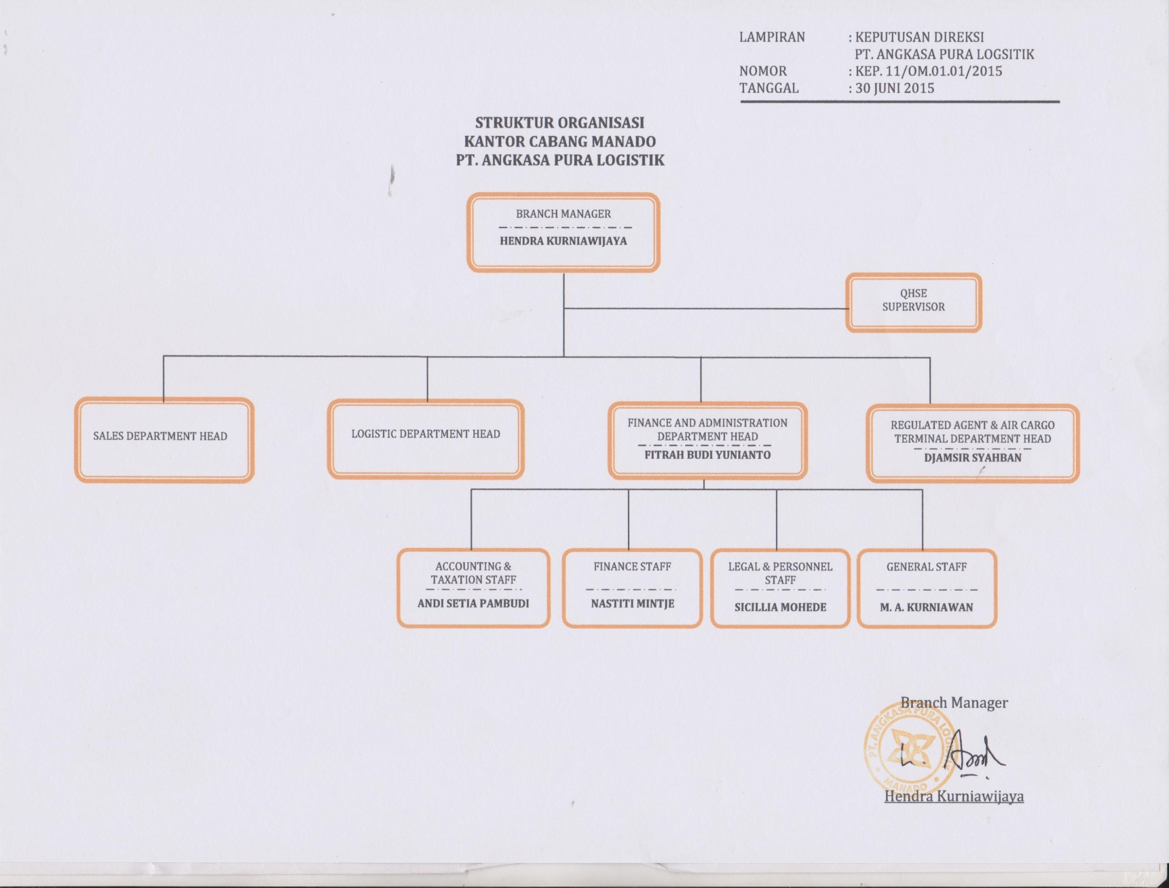Sumber : PT. Angkasa Pura Logistik
Accounting :
- Berkordinasi dengan bagian finance terkait kesesuaian kode akun voucher pengeluaran kas
- Berkordinasi dengan bagian Legal dan Personnel terkait jumlah SDM
- Melaksanakan input data berdasarkan voucher pengeluaran kas ke dalam worksheet sesuai dengan masing-masing kode akun
- Data jumlah produksi incoming dan outgoing baik domestik maupun internasional setiap bulan
- Melaksanakan input data ke dalam jurnal umum
- Melaksanakan input data ke dalam laporan jumlah SDM
- Melaksanakan input data ke dalam laporan posisi keuangan
- Melaksanakan input data ke dalam laporan laba rugi
- Melaksanakan input data ke dalam arus kas
- Membuat laporan rekening perantara antar cabang/pusat
- Membuat laporan perincian aset tetap dan akumulasi penyusutan
- Membuat laporan perincian piutang usaha dan utang usaha
- Membuat laporan buku besar transaksi keuangan
- Merangkum ke dalam laporan keuangan
Finance & Taxation :
- Lapora kas / penjualan harian :
- Kroscek ulang laporan penjualan kasir (Sitek G2 dan fisik uang)
- Rekap pendapatan penjualan terminal kargo, logistik dan TBS
- Mencatat pembukuan pendapatan harian
- Olah data dari Sitek G2 ke file excel untuk pembuatan voucher penerimaan kas
- Melampirkan data dukung voucher penerimaan kas (kwitansi PJKP2U, kwitansi pengiriman logistik, laporan rekap harian TBS)
- Menyimpang voucher penerimaan kas yang sudah ditanda tangani sebagai arsip
- Proses pembayaran bank :
- Rekap pengeluaran yang akan dibayarkan
- Pemeriksaan kelengkapan data / dokumen yang akan dibayar
- Membuat rincian pengeluaran yang akan dibayarkan
- Koordinasi nominal pembayaran dengan departement head
- Mengajukan voucher pengeluaran kepada departement head untuk ditanda tangani
- Melampirkan total rincian pengeluaran yang akan dibayarkan
- Melanjutkan penandatanganan voucher pengeluaran ke branch manager
- Menyimpan voucher sebagai arsip
- Piutang :
- Memeriksa invoice yang diterbitkan divisi logistik dan data dukungnya (kwitansi, stt, pjkp2u, dll)
- Membuat surat pengantar atas invoice logistik
- Menyerahkan dokumen penagihan kepada department head untuk ditanda tangani dan memisahkan dokumen penagihan yang akan dikirim dan yang akan diarsip
- Merekap piutang sesuai periode penagihan dan nomor invoice
- Mencatat seluruh transaksi piutang ke excel workbook
- Pelaporan kas dan bank :
- Merekap dan periksa transaksi penerimaan / pengeluaran bank harian
- Rekonsiliasi rekening koran bank dengan laporan harian kas dan bank
- Koreksi saldo piutang berdasarkan rekonsiliasi kas dan bank
- Mencatat rincian transaksi kas dan bank ke dalam excel
- Menyerahkan laporan harian kas dan bank ke department head dan branch manager untuk ditanda tangani, dan menyimpan untuk dijadikan arsip
- Laporan omzet :
- Merekap produksi dan pendapatan terminal kargo, regulated agent dan TBS
- Rekon dengan sistem untuk memastikan tidak ada selisih
- Membuat laporan omzet bulanan
- Membuat surat dan rekapan omzet untuk dilaporkan ke AP 1
- Rekonsiliasi dengan akuntansi untuk omzet penjualan
- Entry data PPN dan PPh 21 :
- Menginput ke sistem E SPT untuk pajak PPh 23
- Menginput ke sistem E-Faktur untuk pajak PPN
- Membuat CSV untuk dilaporan ke kantor pusat
- Penerimaan tagihan dari AP 1 :
- Menerima tagihan dari AP 1 untuk di verifikasi
- Memverifikasi tagihan konsesi maupun sewa ruang (sesuai yang ditagih atau tidak)
- Membua rekap tagihan dan memotong pajak pph 23 atau pph pasal 4 ayat (2) jika ada
- Membuat berita acara memverifikasi untuk ditanda tangani antara APLog dengan AP 1
Legal & Personnel :
- Absensi :
- Rekap absen karyawan
- Potongan ketidakhadiran karyawan
- Mencetak form cuti untuk karyawan yang akan mengambil cuti
- BPJS kesehatan & ketenagakerjaan :
- Menghitung iuran karyawan
- Pendaftaran dan pelaporan karyawan baru dan karyawan keluar ke BPJS
- Pengambilan kartu peserta dan perubahan data karyawan pada BPJS (perubahan anggota keluarga)
- Pelayanan kepada karyawan perihal update informasi BPJS

- Recruitment :
- Membantu seleksi berkas kandidat recruitment
- Mengatur jadwal proses seleksi
- Koordinasi dengan kantor pusat terkait soal tes kompetensi
- Menghubungi kandidat karyawan untuk tes kompetensi
- Koordinasi dengan supervisor terkait interview
- Laporan hasil seleksi ke kantor pusat
- Peralihan status PKWT dan PKWTT
- Perjalanan dinas :
- Membuat form SPPD
- Membuat perincian untuk perjalanan dinas
- Permintaan seragam :
- Koordinasi dengan kantor pusat terkait permintaan seragam dan sepatu
- Data ukuran seragam dan sepatu
- Pendistribusian seragam kerja
- Izin legalitas perusahaan
- Kontrak
- Surat dan berita acara kesepakatan
General affair :
- Gudang persediaan :
- Pengecekan persediaan alat tulis kantor dan keperluan unit operasional, logistik dan TBS
- Mengajukan pengadaan barang jika persediaan habis
- Menyusun barang-barang yang sudah diadakan
- Mendistribusikan alat tulis kantor dan keperluan unit operasional, logistik dan TBS ke unit pemakai
- Pengadaan barang ekspoitasi :
- Membuat dan mengajukan surat permintaan barang
- Pengecekan anggaran yang masih tersedia
- Melaporkan ke bagian finance staff dan melakukan pembelian
- Membuat laporan SPPBE
- Pengadaan barang investasi :
- Pengecekan anggaran yang masih tersedia
- Mengundang vendor untuk mengajukan penawaran
- Membuat berita acara pemeriksaan pekerjaan
- Membuat berita acara serah terima
- Monitoring komputer kantor :
- Pengecekan komputer dan printer divisi operasional
- Pengecekan komputer dan aplikasi pendukung Sitek G2 pada masing-masing user
- Pengecekan komputer dan printer divisi keuangan dan administrasi

- Aktivitas Usaha
PT. Angkasa Pura Logistik perusahaan jasa yang bergerak di bidang Logistik, Terminal Kargo, Regulated Agent dan General Sales Agent. Adapun kegiatan usaha yang dilakukan adalah sebagai berikut :
    - Jasa terminal kargo
    - Jasa pengiriman barang (logistik)
    - Jasa wrapping dan strapping (TBS / Total Bagage Solution)

